**Маршрут занятия**

**На площади Октябрьской революции «Никто не забыт, ничто не забыто»**

****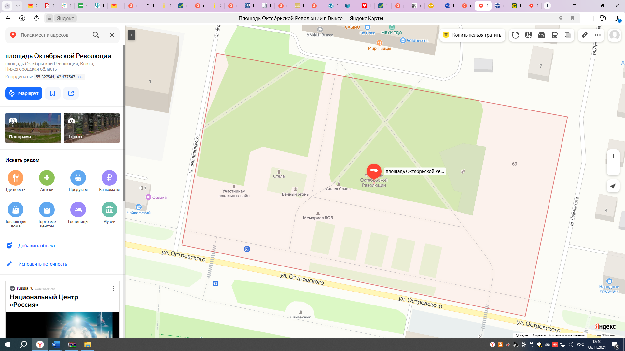

**- Беседа около входа на площадь Октябрьской революции**

**-Аллея площади**

**- Аллея Славы**

**- Мемориал «Вечный огонь»**



**-Мемориальная площадь**